Sự Tích Sao Hôm Và Sao Mai
Xưa có một anh tiều phu nọ đến suối thình lình gặp một bầy tiên đang tắm. Tiên vội khoác áo bay về trời, còn sót lại một cô bay không được vì bộ áo của cô bị anh tiều phu giấu. Nhờ vậy, anh tiều phu nọ bắt cô tiên về làm vợ. Anh giấu bộ quần áo nọ thật kỹ dưới đáy bồ lúa, sợ vợ thấy được, ăn cắp bay trở về trời.
Họ sinh được đứa con trai. Hôm nọ, anh tiều phu đi vắng nhằm lúc ở nhà có người đến xin lúa. Khi xúc tới đáy bồ, bộ xiêm y lòi ra. Vợ hết sức mừng rỡ, mặc vào rồi nói lại với đứa con:
– Mẹ đây cốt tiên, không thể nào ở mãi dưới trần thế được. Con đừng buồn, Mẹ để lại cho con cái lược này làm dấu tích.
Dứt lời nàng bay mất. Anh tiều phu về, hay được sự tình, ngã lăn ra khóc lóc, bất tỉnh nhân sự. Từ đó, ngày này qua ngày khác, anh dắt con ra suối tìm hình dáng người xưa. Suối đó vốn là suối tiên. Khi về được nơi tiên giới rồi, nàng tiên nọ không dám trở lại nữa, nên sai Ngọc Nữ xuống múc nước thế cho mình.
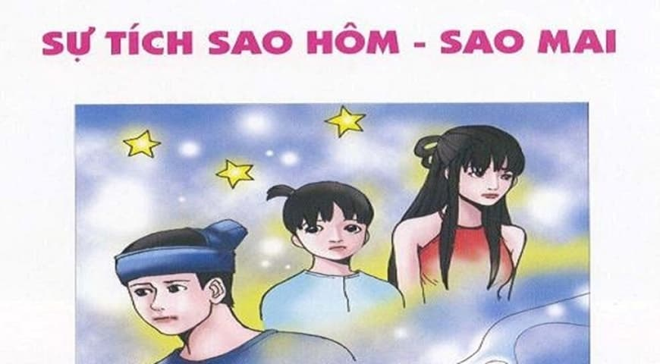Sự tích Sao hôm và Sao mai
Bữa đó hai cha con anh tiều phu gặp hai cô gái đang múc nước tại suối. Anh hỏi han tin tức nàng tiên, hai cô nọ trả lời không biết. Trong lúc nói chuyện qua lại đứa con anh làm rớt cây lược vô trong hũ nước. Chừng đem hũ nước về tiên giới, nàng Tiên nọ nhận ra chồng con mình đến suối để tìm, Nàng nói:
– Ngọc Nữ hãy đem cái khăn này xuống cõi trần, bảo anh tiều phu và đứa con bịt nó ngang đầu, khăn phép này sẽ giúp họ đằng vân về đây. Anh tiều phu làm y theo lời.
Quả nhiên đến cõi tiên gặp mặt vợ. Sau phút sum họp, nàng Tiên nói:
– Ta là Tiên, chàng là khách tục. Hai ta không thể sum họp được hôm nay chỉ tạm gặp mặt nhau, rồi đây phải từ biệt.
Nàng Tiên bèn thiết tiệc rồi bảo chồng và con lên ngồi trên một cái trống lớn có cơm đem theo để ăn dọc đường. Trên này có dây thòng xuống. Khi nào đến mặt đất thì anh phải đánh trống lên để trên này biết chừng mà chặt đứt dây.
Trống nọ thả xuống tòn ten giữa trời. Bỗng nhiên, có con quạ thấy đứa bé đang ăn cơm nên bu lại mổ vào. Trống kêu lên Tung tung. Trên này, ngỡ là chồng và con đã xuống tới đất, nàng Tiên chặt đứt dây, hai cha con anh tiều phu nọ phải té xuống biển mà chết.
Từ đó, sao Hôm và sao Mai mọc. Sao Hôm là anh tiều phu, sao Mai là nàng Tiên nọ. Họ không bao giờ gặp nhau. Đứa con thì hoá ra đòn gánh ở khoảng giữa mà ngóng cha trông mẹ.

